20 безкоштовних інтернет-ресурсів для вивчення іноземних
- www.livemocha.com

На цьому ресурсі Виз можете вивчити мову, спілкуючись з носієм мови та виконуючи вправи, які він для Вас приготує, а потім щей перевірить правильність виконання. Натомість Ви будуте навати його своїй рідній мові, також готуючи вправи та перевіряючи їх.
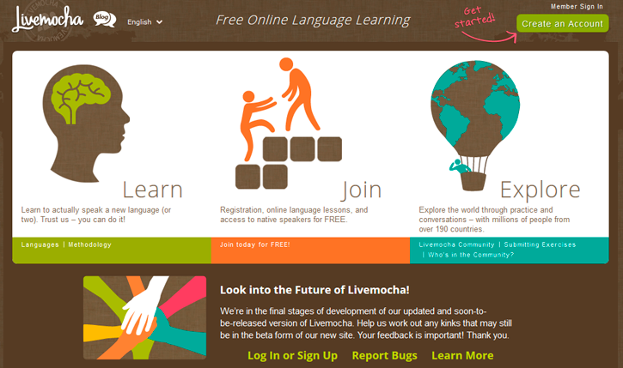
Більша частина сайта знаходиться в безкоштовному доступі, але деякі додаткові можливості, за які треба буде заплатити. Наприклад, «золотий ключ» за 9,99$ на місяць дасть Вам доступ до усіх матеріалів сайту. Також використовуються спеціальні жетони, які Вам знадобляться, щоб позайматись з конкретною людиною, яку Ви обрали. В базі 36 мов.
- www.busuu.com

На цьому сайті спілкуються та навчаються більш ніж 40 млн носіїв мови. Більша частина контента надається безкоштовно. Платні послуги (4,49 євро в місяць) включають відеоуроки, тести по мовам та можливість отримати сертифікат по закінченні курса. В базі поки що 12 мов.
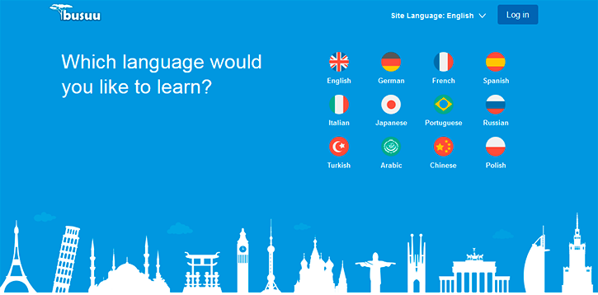
- www.lang-8.com

Цей сайт являє собою спрощений варіант перших двох. Тут у Вас буде можливість впевнитися, що складений Вами лист чи документ на іноземній мові написані правильно чи отримати виправлення та коментарі до них від носія мови. Натомість Ви також маєте бути готові перевіряти чиїсь тексти на Вашій мові (При реєстрації Ви вказуєте, якими мовами володієте).

Правда, безкоштовно Ви тут зможете практикуватися тільки в 2 мовах. За третю мову треба платити від 7$ до 69$ на рік. Але Виз можете знайти співрозмовників з 190 країн!
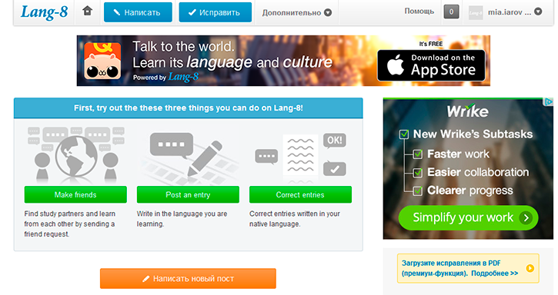

- www.mylanguageexchange.com

Тут навчання відбувається через групові чати. Можна знайти собі друга по листуванню, відмітивши в реєстраційній формі, яким він має бути і якою мовою розмовляти, але це вже за окрему плату (6-24$)

Вражує кількість учасників – більше 1 млн користувачів з 133 країн та кількість мов, які можна вивчати – 115! Також до Ваших послуг буде локальна онлайн бібліотека та різні мовні ігри.
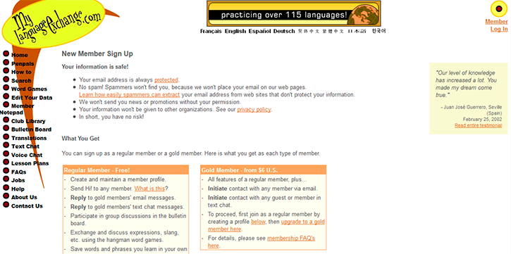
- www.omegle.com

Даний ресурс – це чат, де Ви зможете спілкуватися з різними людьми англійською. Цікаво те, що Ви можете підібрати собі співрозмовника по віку та за інтересами.
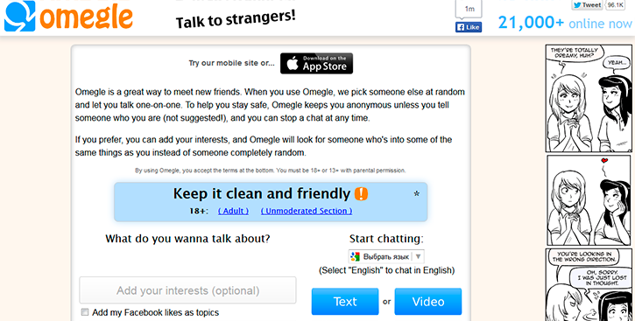

- www.interpals.net
Це свого роду соціальна мережа, але з нахилом на вивчення мов. Крім того, багато хто використовує її для того, щоб завести нові знайомства. Тут Ви знайдете представників з 160 країн, біля 40 тис. Українців, більше 1 млн англомовних учасників.Сайт безкоштовний.
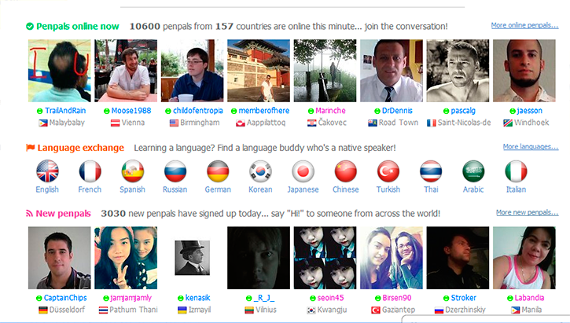
- www.englishbaby.com

Ще одна соцмережа для тих, хто вивчає англійську. Тут Ви зможете не тільки листуватися, спілкуватися в чатах та форумах, але й користуватися словниками, тестами, аудіо уроками та цікавими текстовими підборками на англійській мові.
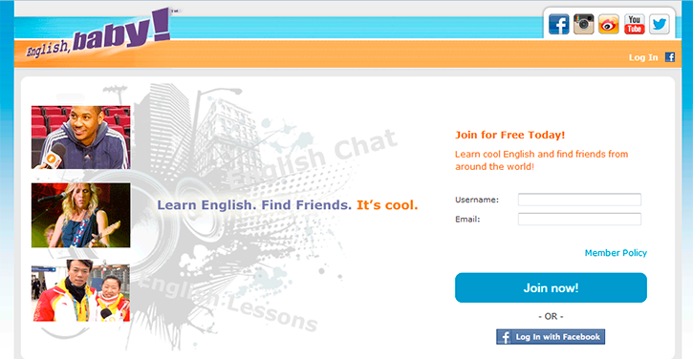

- www.sharedtalk.com

В цій соціальній мережі можна вивчити декілька мов. Ви можете братии участь в голосовому та текстовому чаті, а також обмінюватися листами з носіями мови, яку вивчаєте, відібравши однодумців за спільністю інтересів. Спілкуватися можна як індивідуально, так і в груповому чаті.
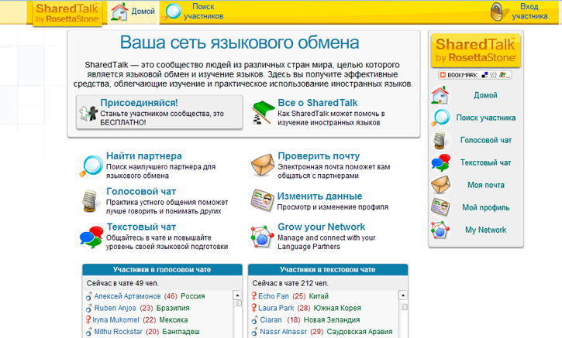
- www.lingq.com

Тут Ви також зможете спілкуватися з носіями мови, проходячи заготовлені уроки. Ви отримаєте безкоштовний доступ до 20 носіїв, до уроків та тестів по пройденому матеріалу. За додаткові послуги, такі як мобільні додатки, словники, треба платити 10-39$ на місяць.

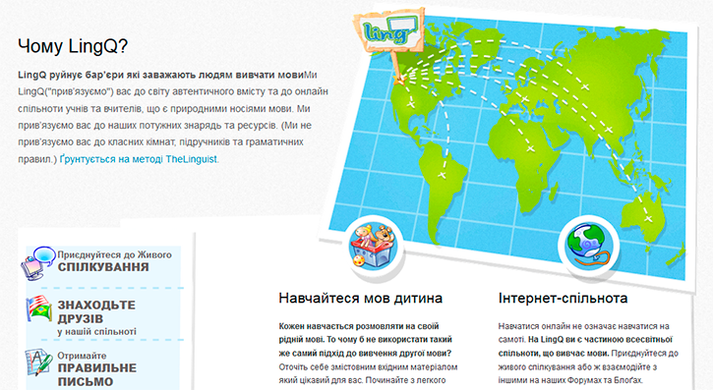

- www.engvid.com
Сайт, як для початківців, так і для досвідчених любителів англійської мови, так як інформація надана на різних рівнях. Зібрано багато ресурсів та відеоуроків по граматиці, по лексичним темам і т.д. Є можливість обрати не тільки рівень та тему, але й викладача-презентанта, який Вам більш імпонує.
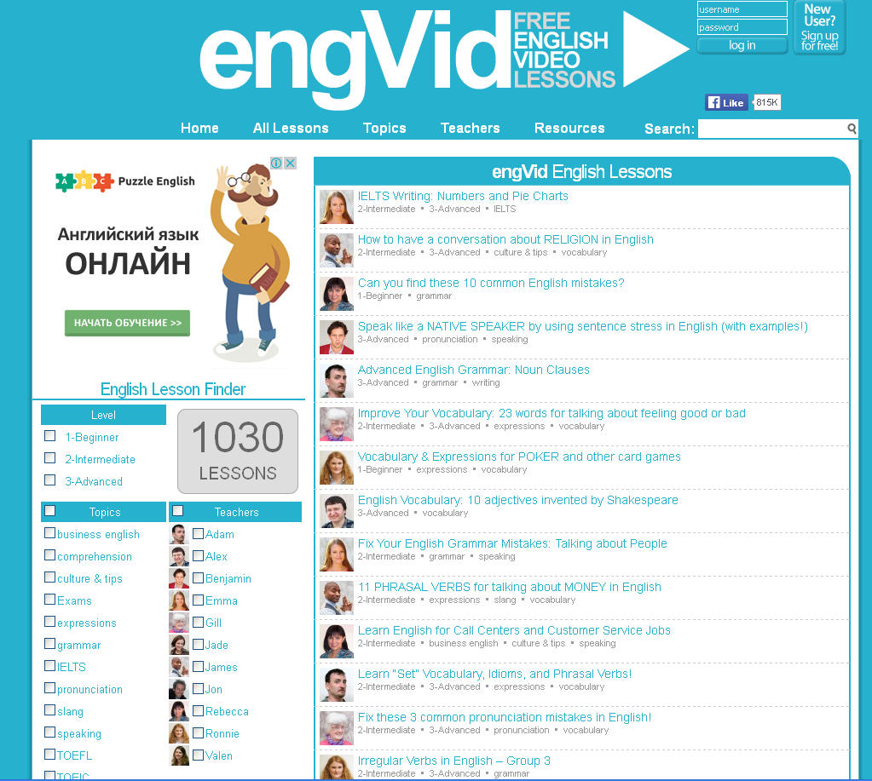

- www.ted.com
Цей сайт більше підходить для тих, хто знає іноземну мову на певному рівні. Тут Ви можете знайти відео репортажі на різноманітну тематику. Зручно, що можна обирати сюжети на тему, яка Вас цікавить, а також сортувати їх по тривалості. На сайті представлено 112 мов.
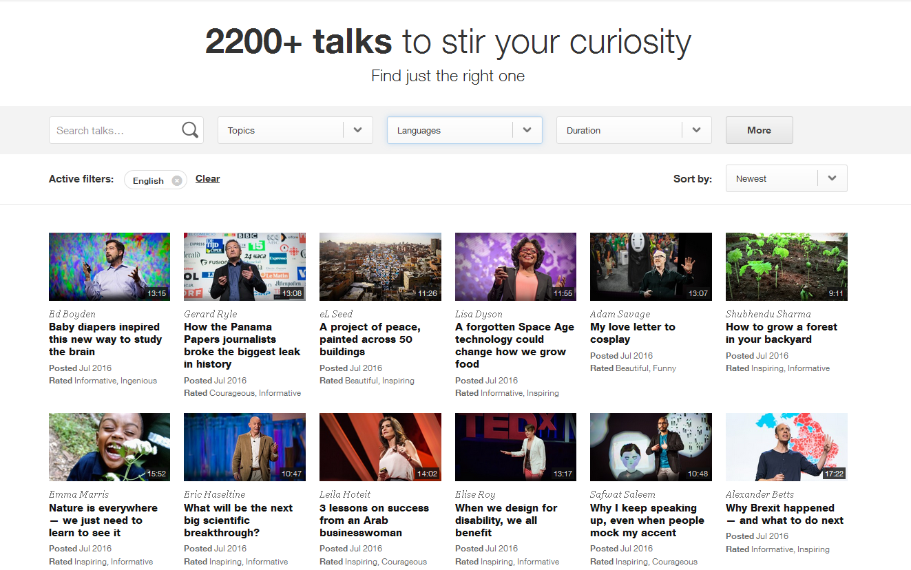
- www.duolingo.com

Чудовий і цікавий сайт для тих, хто хоче вивчати англійську, іспанську, німецьку чи французьку. Даючи правильні відповіді та розв’язуючи завдання на швидкість, Ви будете заробляти серця та переходити з рівня на рівень, удосконалюючи свої знання. Додаток можна завантажити безкоштовно на смартфон. Зручно, що уроки не займають багато часу. Легко можна пройти декілька, поки їдете на роботу чи навчання в транспорті.
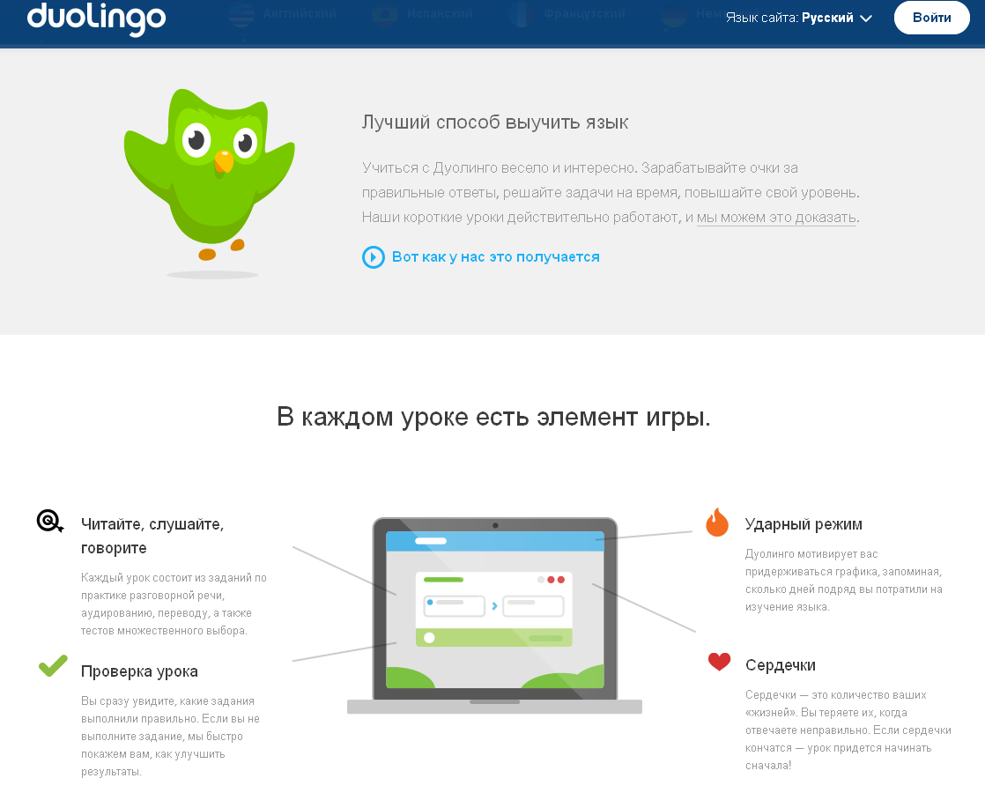

- www.gospeaky.com
Ц еще одна соцмережа, де спілкуються люди більш ніж з 180 країн. До вивчення представлено 113 мов. Після нескладної реєстрації, Ви обираєте тих, хто Вам близький по інтересах та починаєте спілкування. При цьому, за певні дії на сайті, Ви отримуєте бали, які підвищують Ваш статус. Приємне з корисним! )))
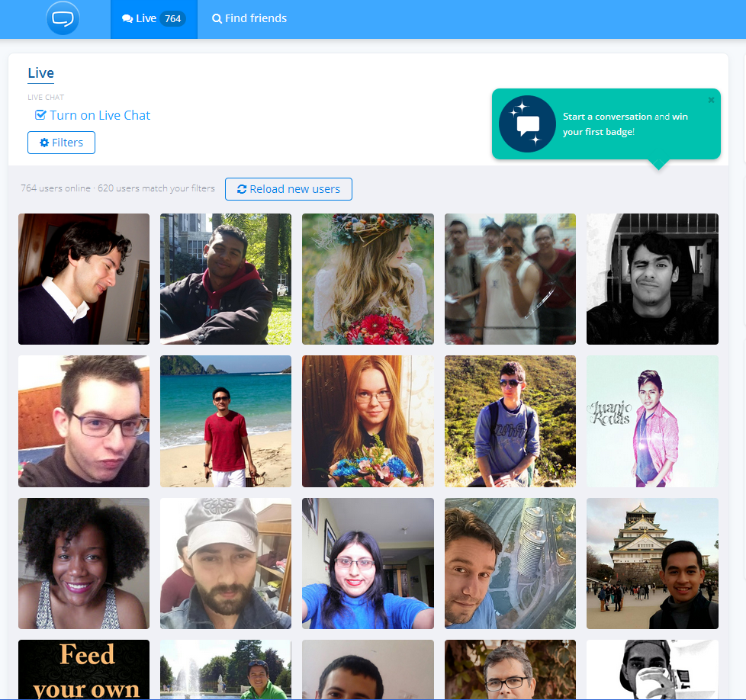

Ну і на завершення декілька канілів YouTube, які допоможуть Вам у вивченні англійської:
- Англійська поступово Anglo-Link
Привабливість канала в тому, що він цілком разбитий по рівнях англійської. Корисні відео та уроки тут злегка знайдуть як новачки, так і ті, хто знає англійську на середньому рівні. Навіть носіям розмовної англійської буде чому повчитися. Короткі відео допоможуть Вам підвищити свій рівень знань мови, вдосконаливши словниковий запас та сприйняття на слух.

Англійська за хвилину VOA Learning English
Привабливість канала в тому, що кожен урок триває всього хвилину. Таким чином, Ви можете вивчати англійську під час перекусів на роботі чи поїздці в громадському транспорті. Навіть водії в пробках, теоретично, можуть засвоїти пару-трійку нових оборотів, стоючи на світлофорі.
Курси підготовлені службою новин Voice of America та сфокусовані, перш за все, на граматиці та словниковому запасі. Однак, майте на увазі: тут Ви вивчаєте сааме американську англійську.

Цікава англійська Britlish - Linguaspectrum
Якщо Ви часто маєте справу з британцями, незайвим було б вивчити розповсюджені в Анлії ідіоми, вирази та фігури мови. І цей канал призначений як раз для цього. Ось, наприклад, що означає фраза «a bit fishy»? Трохи… риб’ячий? Звучить як маэчня. Насправді, ні, і на каналі Linguaspectrum Вам пояснять, що насправді означає дане словосполучення. Заінтриговані? Тоді уважно дивіться відео.
Однак, крім фірмових виразів британців, на каналі можна вивчити багато нетипових слів, рідких конструкцій, які характерні саме для британців, та підтягнути вимову.

Англійська для бізнеса Business English Pod
Цей канал буде дуже корисним для тих, хто вже знає англійську, але бажає зануритися в мову бізнеса. На каналі вчать обговорювати ділові питання в різних сферах: менеджмент, фінанси, економіка, право.
Кожне відео – це ситуація, яка неминуча в діловому спілкуванні. Наприклад, Вас навчать ввічливо відмовляти, якщо угода невигідна Вашій стороні. Чи зануритися в деталі угоди, щоб врахувати всі нюанси та слідувати інтересам компанії.

Ситуативна англійська EF podEnglish - Learn English!
Канал від школи іноземних мов EF.com – це як «Даша-мандрівниця» для дорослих. Усі відео поділені на три секції. Спочатку актор зображує ситуацію, потім викладач пояснює, що відбулося, а в кінці студент практикується, майже як в школі – заповнюючи пробіли в запропонованих реченнях.
В самому кінці викладач, чий голос, як правило, звучить за кадром, дуже проникливо Вас похвалить. Що приємно і мотивує. А актори, що розігрують різні життєві ситуації англійською, досить веселі хлопці, так що нудно не буде.

Англійська від BBC bbclearningenglish
На каналі культової міжнародної служби новин BBC Виз найдете все, що потрібно для вивчення англійської мови. Тут викладають грамматику, вимову, вивчають нові слова, слухають музіки та дивляться фільми, щоб закріпити матеріал. А ще вчаться сприймати інформацію з новин.
На каналі є чіткий розклад. Понеділок – словниковий день. На початку тижня учні вивчають нові слова та вчаться їх запам’ятовувати. Вівторок – день грамматики, середа – день новин (вивчення англійської за допомогою читання новин), четвер – розмовний день, а п’ятниця – день драми (перегляд розважальних роликів). Субота-неділя – вихідні.

Англійська з Дженіфер JenniferESL
Канал підійде для новачків. Досвідчена вчителька англійської сприйнятно пояснить труднощі граматики, яка для багатьох студентів вважається справжнім адом, навчить правильно писати та говорити навіть тих, хто тільки почав вивчати мову.
Дженіфер викладає англійську з 1997 року, так що на неї можна покластися. Вона говорить дуже повільно та снабжає уроки текстом, щоб, у крайньому випадку, Ви встигли погугдити слово.

